Отчет за изпълнение на Плана за оптимизиране на разходите на „Топлофикация София“ ЕАД за 2022 г. в изпълнение на чл. 18, ал.1 от Наредба № Е-РД-04-4 от 14 юли 2016 г. на Министерство на енергетиката

В изпълнение разпоредбите на Наредба № Е-РД-04-4 от 14 юли 2016 г. на Министерство на енергетиката в „Топлофикация София“ ЕАД е разработен План на за оптимизиране на разходите на дружеството. Документът включва ключови показатели, съобразени със спецификата на дейността, които да послужат за наблюдение и оценка на ефикасността, с която се извършват определени разходи в дружеството. В изпълнение на чл. 18. ал.1 от Наредбата е изготвен настоящият отчет, който проследява и сравнява планираните и отчетени стойности на избраните показатели през 2022 г. Следва да се отбележи, че при някои от избраните показатели цената на основния ресурс – природния газ и цените на топлинната и електрическата енергия оказват влияние върху стойностите на показателя, въпреки че дружеството няма контрол върху тях. Следователно оценка при изпълнение на Плана за оптимизиране на разходите трябва да се дава въз основа на общите тенденции на всички показатели.

- Усреднен системен показател
Усредненият системен показател отразява цялостните разходи, които дружеството извършва за всеки MWh продадена енергия (топлинна и електрическа). Както при следващите показатели и тук се наблюдава сезонност на резултатите спрямо отоплителния и неотоплителния сезон. Тъй като показателят включва разнородни типове разходи и взема предвид цялостното производство, той дава представа за ефективността на разходите на дружеството в най-обобщен вид. За разлика от другите показатели обаче, усреднения показател включва в себе си всички променливи разходи измерени в левова стойност, вместо в натурални измерители, което го прави податлив на ценовите колебания на основната суровина – природния газ.

Усредненият показател се изчислява по следната формула:

Фигура 1

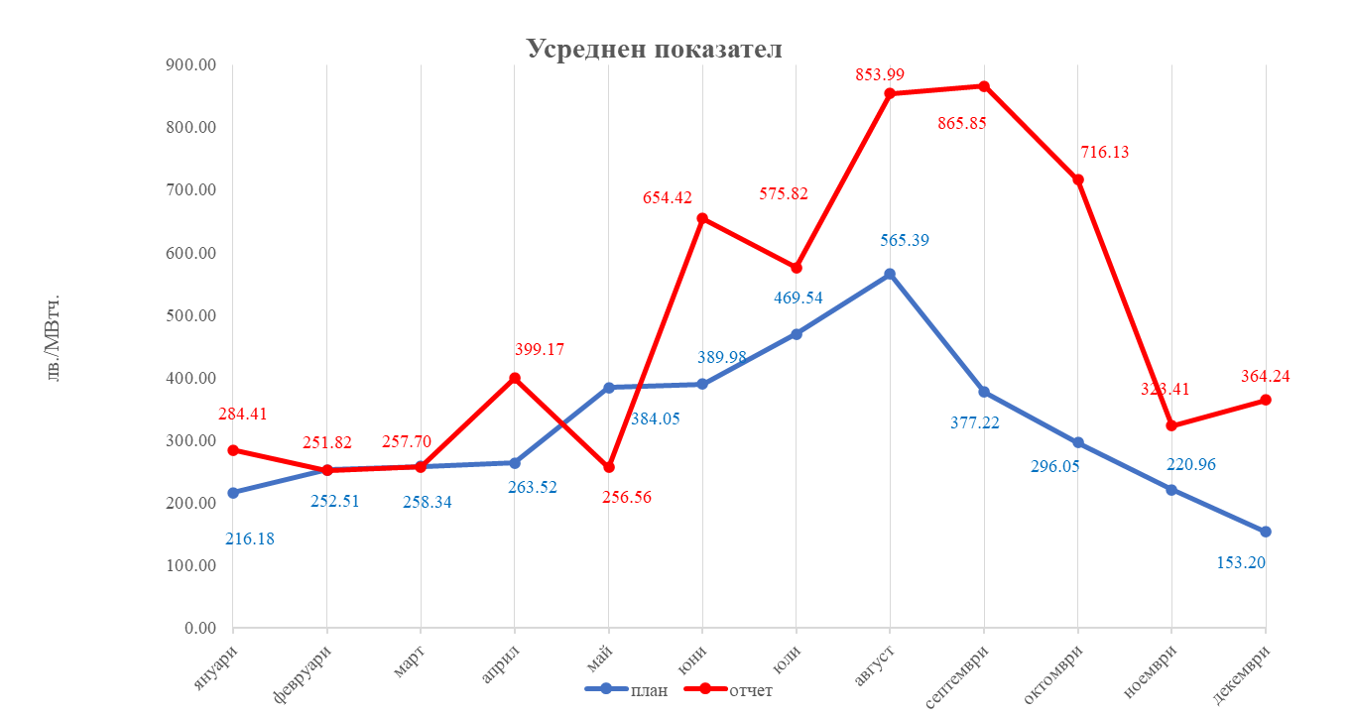
На фигура 1 са представени отчетените и планирани стойности през 2022 г. на месечна база.

- Ефикасност на горивата за производство (общ специфичен разход за производство на енергия)
Този обобщен показател за разхода на горива за производство е важен критерий при анализиране на производствените разходи на дружеството и измерва условното гориво (в килограми) изразходено за производство на един MWh енергия (топлинна и електрическа). Планираните и отчетените стойности по месеци за 2022 г. са изобразени на фигура 2.
Фигура 2
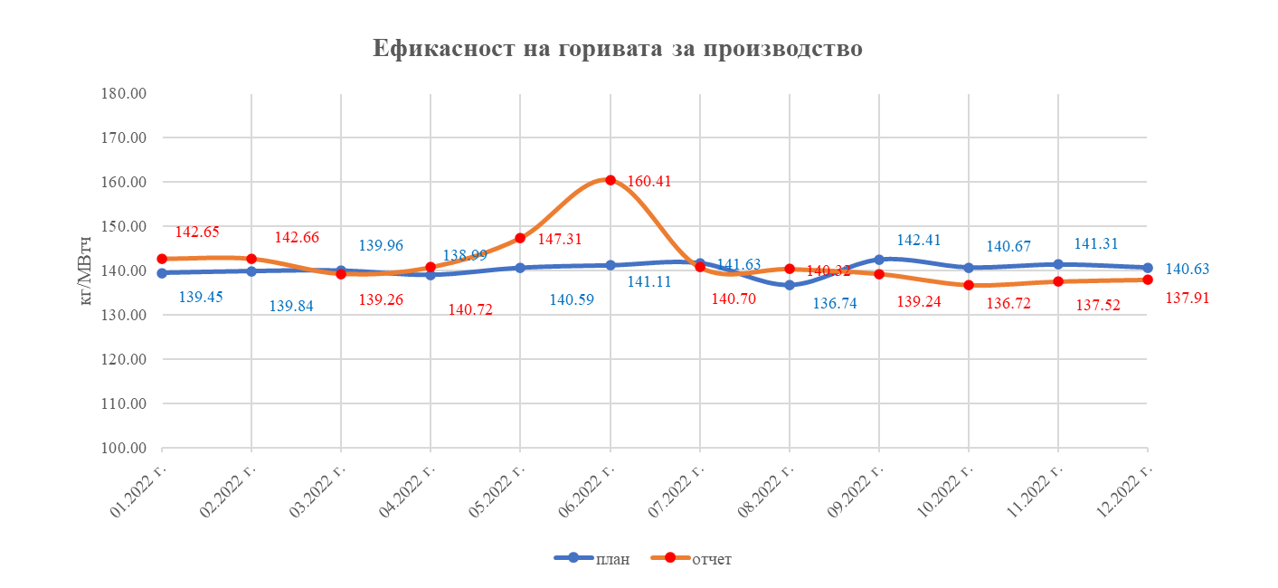

От данните се вижда, разлика на отчетения спрямо планирания специфичен разход на условно гориво, като това се дължи на технологичните режими и техническото състояние на съоръженията, с които централите са работили през разглеждания период Стремежът на компанията е да произвежда топлинната енергия комбинирано, като максимално натоварва електро-генериращите мощности за високоефективно комбинирано производство.

- Дял на комбинираната топлинна енергия към общо произведената топлоенергия от дружеството по тримесечия на 2022 г.

Топлинната енергия произведена от централите на „Топлофикация София“ ЕАД условно се дели на енергия произведена от високоефективно комбинирано производство (ВЕКП) и на енергия произведена от мощности, произвеждащи само топлинна енергия. Поддържането на висок дял на топлоенергията, произведена от ВЕКП е основен приоритет при работата на дружеството. По-високият дял през месеците без отопление се дължи на по-ниското общо производство на топлинна енергия, както и на обезпечаването на част от топлинните товари на отоплителните централи с производство от инсталации за високоефективно комбинирано производство.

Фигура 3
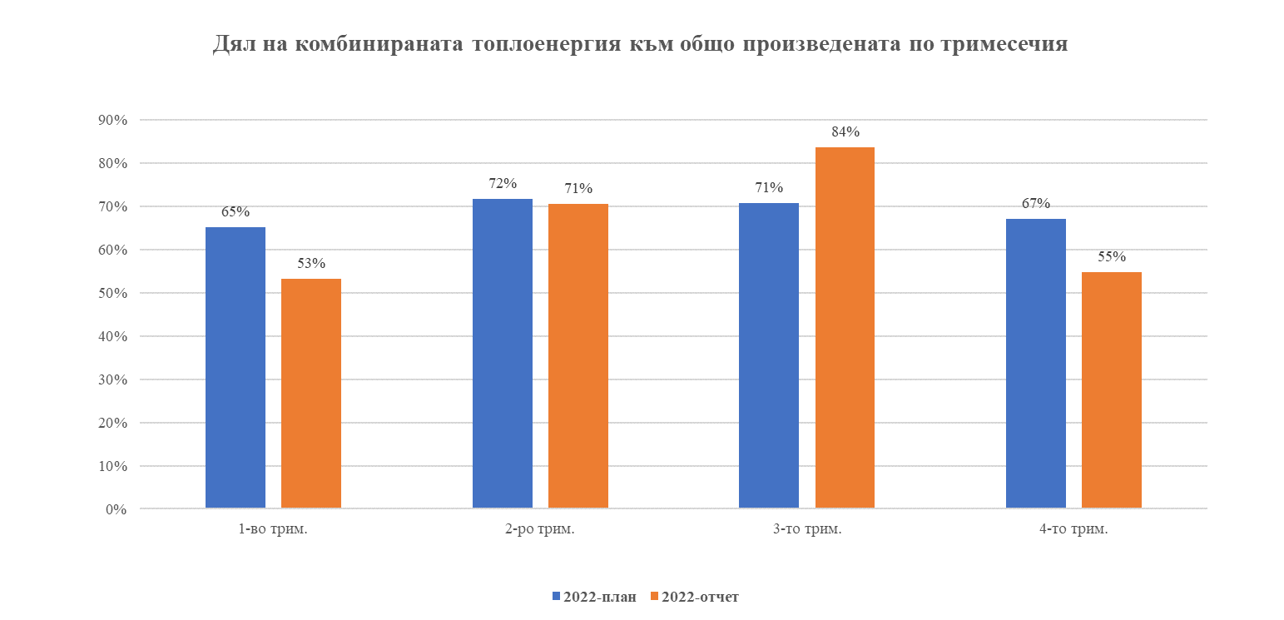
Фигура 3 Дял на комбинираната топлинна енергия към общо произведената по тримесечия

Небаланси на електрическа енергия
„Топлофикация София“ ЕАД е производител на електроенергия, като електрическият товар следва топлинния и отклоненията в производството на електрическа енергия не могат да се прогнозират максимално точно. Именно поради това и предвид значителния размер на цените при голям недостиг от заявените графици, за компанията е от съществено значение оптимизирането на разходите свързани с небалансите на електрическата енергия. Производството е изключително зависимо от климатичните фактори и от топлинния товар на гр. София, който често е неравномерен, а това прави почасовото прогнозиране на произведената електроенергия от ТЕЦ с голяма неопределеност.

На Фигурa 4 са изобразени отклоненията от подадените графици на месечна база при производството на електроенергия общо от двете ТЕЦ.

Фигура 4 - Небаланси на електрическата енергия (МВтч)
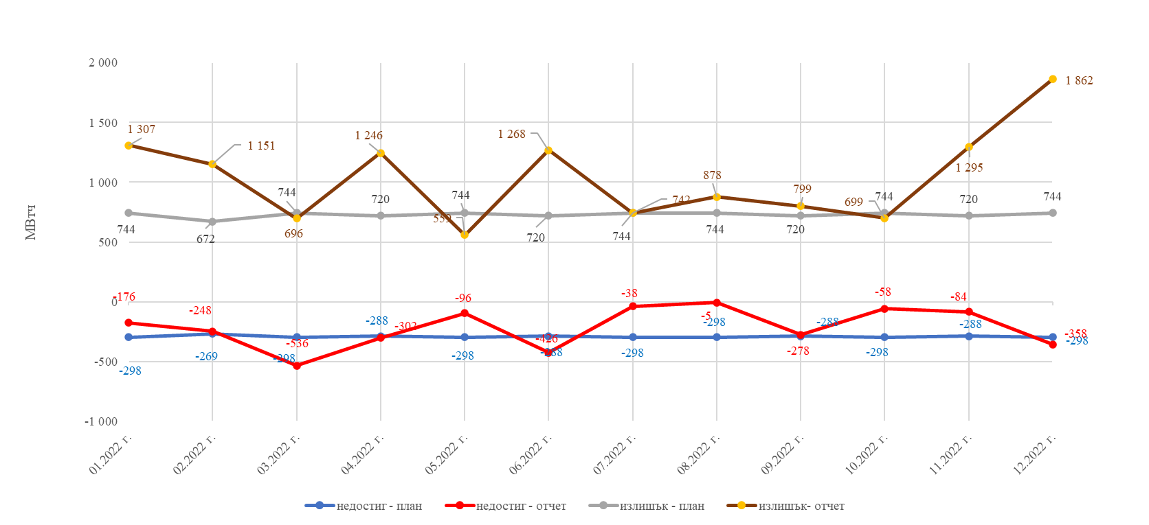

Прогнозирането на небалансите се характеризира с много голяма неопределеност, поради случайния характер на събитията, които могат да повлияят. Отклонението в месец ноември се дължи на невъзможността за прецизно планиране за края на отоплителния сезон, зависещо най-вече от климатичния фактор.

- Ефективност на купената електрическа енергия и купена вода (изразходвана електрическа енергия и вода за 1-ца фактурирана енергия)

Тези показатели отчитат закупените количества електрическа енергия и вода за производство на 1 MWh енергия. Това са другите две основни суровини след природния газ и потреблението им е от съществено значение за цялостната ефективност в производството и преноса на дружеството.

Фигура 5 - Изразходвана електрическа енергия за 1-ца фактурирана енергия
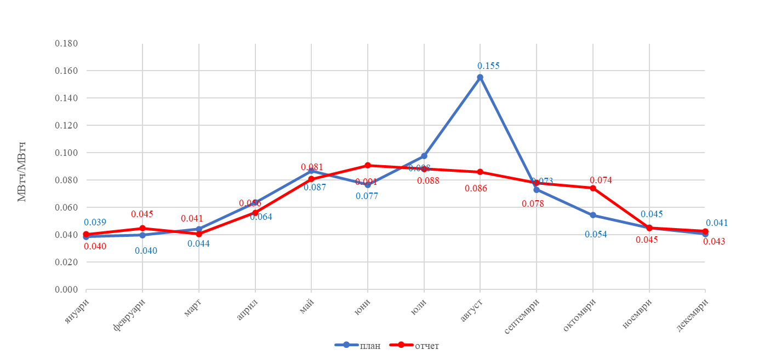

На фигура 5 се наблюдава сезонния характер на кривата, което се дължи основно на високите стойности на произведена електрическа енергия, което потиска коефициентите на собствено потребление извън източниците на производство на електрическа енергия. През 2022 г. Дружеството е изразходвало общо 55 378 MWh електрическа енергия, от които 31 998 MWh в топлоизточниците и 19 685 MWh за помпени и абонатни станции участващи в снабдяването на клиентите с топлинна енергия.

Фигура 6 – Специфичен разход на изразходвана вода за 1-ца фактурирана енергия
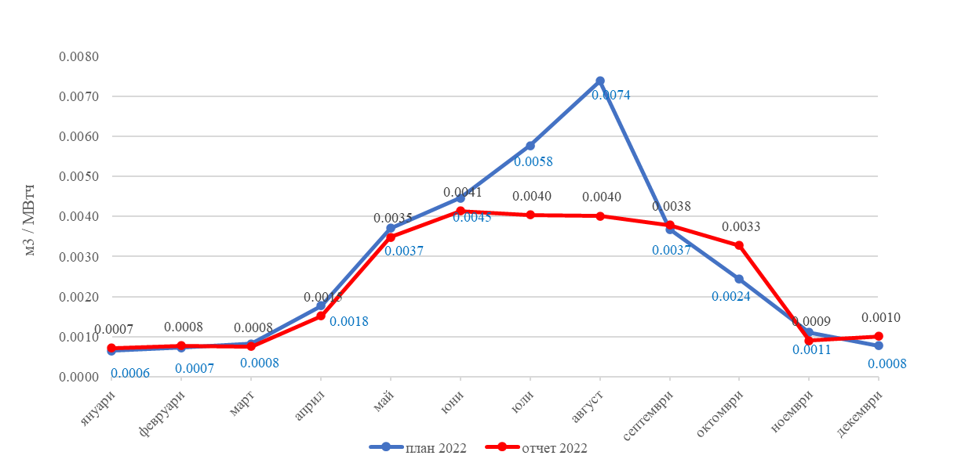

На фигура 6 са сравнени планираните и отчетените стойности на специфичния разход на изразходваната вода за 1-ца фактурирана енергия през 2022 г.
През 2022 г. обекти на дружеството са изразходили общо 6 261 хил.м³ вода, от които условно чиста – 5 777 хил. м³, вода от собствени водоизточници – 221 хил.м³ и питейна вода 251 хил. м³. Тези количества не се различават съществено от отчетените през предходната година.

- Заключение

Изминалата 2022 г. със сигурност е една от най-предизвикателната и трудна година за „Топлофикация София“ ЕАД през последните десетилетия. Дружеството започна годината в условията на наложен мораториум върху цените на топлинната енергия, а в последствие неконтролируемото покачване на цените на енергоносителите и в частност на природния газ доведоха до безпрецедентна ситуация, в която Дружеството продава произведената топлинна енергия на цени в пъти под реалната себестойност, като в резултат на това Дружеството ежемесечно отчита рекордни финансови загуби, а задълженията за природен газ нараснаха с невиждан до момента темп.
Продължи реализацията на проектите, свързани с модернизация и рехабилитация на основни съоръжения в производството и топлопреносната мрежа, чиято цел е осигуряване на надеждно, сигурно и по-ефективно производство и пренос на топлинната и електрическа енергия при спазване на изискванията за високоефективно производство и опазване на околната среда.

